 | Comité Spéléologique d'Île de France  5 Rue Campagne Première 75014 Paris  Association agréée par le Ministère de la Jeunesse et des Sports  COMITÉ RÉGIONAL DE LA FÉDÉRATION FRANÇAISE DE SPÉLÉOLOGIE  http://www.cosif.fr

Compte rendu de l’Assemblée Générale du CoSIF

du 11 février 2012
(à Mennecy – 91)

Grands Electeurs Présents :
CDS75 : Thomas Lecoq
CDS77 : Jacky Lambert, Marc Lamouret
CDS78 : Gilles Moutin,
CDS91 : Bruno Longchampt, Eric Muckenhirn, Karen Lorin,
CDS92 : Jean-Louis Duranceau, Jean-Paul Couturier, Rémi Baulard, Alain Grésillaud, Luc Martin
CDS94 : Charles Decaudin, Philippe Brunet, Arnaud Garlan
CDS95 : Pascale Porté, Pascale Vivancos, Pierre Bancel, Viviane Menet-Bancel

Grand Electeur représenté :
CDS91 : Frédéric Richard représenté par Eric Muckenhirn

Présents :
CDS91 : Franck Chauvin, Stéphane Kanschine
CDS92 : Guy Allo
CDS91 : Nathalie Loza
CDS93 : Fabien Fecheroulle, Michel Ribera
CDS94 : Gaël Monvoisin, Françoise Lidonne

- Constitution de l’Assemblée Générale

La présidente, Françoise Lidonne, ouvre l’Assemblée Générale à 10h00, et remercie le Conseil Général de l’Essonne ainsi que la Maison Des Comités Sportifs pour leur accueil. Le Directeur de la Maison des comités sportifs présente l’action du Conseil général en faveur des actions sportives et invite les spéléologues à utiliser les possibilités.

La liste des représentants des CDS d’Ile-de-France est consolidée : l’Assemblée Générale régionale est constituée de 20 Grands Electeurs présents ou représentés.

- Approbation du procès-verbal de l’Assemblée générale de 2011

Le procès-verbal de l’AG du 27 avril 2011 est approuvé à l’unanimité des 20 Grands Electeurs présents ou représentés.

- Rapport moral de la présidente

Françoise Lidonne présente son rapport moral :

« Voici un mandat qui s’achève. Au cours de cette olympiade, le CoSIF a maintenu toutes ses actions et a su développer celles qui semblaient les plus faibles.
La formation, en plusieurs domaines, a toujours été l’activité la plus importante. Toutes les commissions actuelles (secours, plongée, EFS, audiovisuelle) ont chaque année proposé plusieurs stages de formation. Le nombre de stagiaires, de plus en plus important, montre bien l’intérêt et la nécessité de pérenniser ces actions. La région peut d’ailleurs compter plusieurs brevetés fédéraux supplémentaires.
Le stage scientifique sur la connaissance des chauves souris réalisé ces deux dernières années me laisse penser qu’une commission scientifique pourrait se mettre en place. L’organisation des journées ‘sciences et explorations’, comme celle à laquelle vous êtes tous conviés cet après-midi, me conforte dans cette idée.

Des nouveautés dans la communication, autant par la refonte du site du CoSIF que par la relance du ‘spéléo Ile de France’ et la création de la lettre mensuelle, démontrent bien la vitalité de l’équipe chargée de cette tâche. Qu’elle en soit ici remerciée.
Je n’oublie pas pareillement tout le travail que la commission audiovisuelle a réalisé avec la numérisation des films pour enrichir notre vidéothèque et sauvegarder les mémoires passées. Je sais, ô combien, tout le temps, l’énergie que cela demande avec parfois l’effleurement d’un découragement que chacun a su éloigner avec vigueur.

Je peux noter également l’implication de nombreux CDS à organiser des actions en vue du développement et de la connaissance de notre activité, soit par des animations vers le public, soit par le rassemblement et les journées d’étude. Merci à eux aussi pour le partenariat qu’ils ont su instaurer entre le niveau régional, départemental ou fédéral. La mise en commun de toutes ces compétences est une vraie réussite. Rien de tout cela n’aurait pu voir le jour sans la volonté et la disponibilité de tous.

Notre soutien à une exploration en Indonésie me laisse espérer que, de nouveau, la région pourra monter des expéditions nationales et même internationales. Mais cela est l’avenir …

Un petit regret toutefois, la région compte des clubs avec des pratiquants canyon mais je n’ai pas réussi à trouver un volontaire pour les rassembler au niveau régional. Illusion de ma part, certes non, plutôt une action à entreprendre.

Si notre nombre de fédérés dans la région a bien repris une courbe ascendante (plus de 50 fédérés sur ces 2 dernières années), ce nombre est toutefois toujours bien inférieur à nos meilleures années. Une réflexion qui reste à mener.

Je laisse maintenant la parole à Pascale, notre secrétaire, afin qu’elle puisse vous présenter toutes nos activités de l’année 2011 ; puis à Philippe, notre trésorier, pour la présentation des bilans financiers.
Pour moi, après neuf années de responsabilité au sein du bureau, il est temps de passer la main à une nouvelle équipe. Je ne doute pas qu’elle saura maintenir et même amplifier la vie de notre comité régional. »

- Rapport d’activités

Le rapport d’activités est présenté par Pascale Vivancos (cf annexe 1), qui rappelle les principales actions des commissions (stages, didacticiel vidéo, vidéothèque…) ainsi que les actions de communication menées par le CoSIF, mais également le soutien financier apporté par le CoSIF aux stagiaires initiateurs et à l’expédition Sulawesi.

…………….

Charles Decaudin rappelle qu’il est toujours en attente des films que certains réalisateurs lui ont promis. Il précise également que le film sur la pathologie du harnais est ancien, de faible qualité, mais constitue une expérience réalisée en « réel » très significative, reprise par la commission médicale de la FFS.

Stéphane Kanschine demande pourquoi le stage prépa-initiateur d’avril 2011 n’est pas cité dans le rapport d’activités. Fabien Fecheroulle répond qu’il ne s’agit pas d’un stage CoSIF. Cependant, il précise qu’il mobilise des moyens matériels tant du CoSIF, que des CDS et des clubs.

Jean-Paul Couturier souhaite remercier Fabien Fecheroulle pour l’organisation des Journées « d’étude des commission enseignement de la FFS » des 19 et 20 novembre 2011 à Issy les Moulineaux. L’endroit était central, facile d’accès, les salles de réunions confortables, le lieu était adapté à ce type de rencontre, et financièrement accessible.

Philippe Brunet souligne qu’il y a eu de bonnes discussions en commun et que le CoSIF n’a pas eu besoin de s’y associer financièrement même si cela était prévu.

>> Le rapport d’activités est adopté à l’unanimité.

- Rapport financier

* Rapport financier (cf annexe 2)

Philippe Brunet prend la parole. Les dernières notes de frais sont arrivées ce matin. A noter : 5 000 euros du CNDS, en hausse de 10%, conforme au montant demandé. Les réserves financières sont constituées par des SICAV et le solde du compte bancaire. Des difficultés de gestion : les chèques non encaissés et le fait que certains relevés bancaires n’arrivent pas chez le trésorier. Une interrogation : qui dispose du compte de l’EFS et est ce que le compte existe toujours ? Par ailleurs, il note un retard important dans la transmission des justificatifs. Il propose de fixer un délai, au-delà duquel le remboursement n’aura pas lieu.

Par ailleurs, il met à disposition les documents pour les personnes qui souhaitent les consulter.

* Rapport des vérificateurs aux comptes :

Pierre Bancel, présente le rapport des deux vérificateurs aux comptes (cf annexe 3), en remerciant Philippe Brunet pour la qualité du travail effectué. Aucune irrégularité n’a été constatée. Il propose le quitus pour les comptes présentés.

* Vote du rapport financier :

* Proposition d’un délai de 45 jours pour la transmission des justificatifs de dépense. La proposition est soumise au vote de l’Assemblée.

>> La proposition est adoptée à l’unanimité.

>> Le rapport financier est validé à l’unanimité.

- Election des membres du Comité Directeur et du Président

Il y a 15 postes à pourvoir au sein du comité directeur pour quatre années dont un poste réservé à un médecin licencié. Il n’y a pas de candidat au poste « médecin ».

Les candidats au comité directeur : Gaël Monvoisin, Yoann Quéret, Nathalie Loza, Stéphane Kanschine, Eric Muckenhirn, Michel Ribera, Fabien Fecheroulle, Philippe Brunet et Pascale Vivancos se présentent, soit 9 personnes.

Scrutateurs : Franck Chauvin et Viviane Menet-Bancel. Viviane présente les résultats.

>> Gaël Monvoisin, Yoann Quéret, Nathalie Loza, Stéphane Kanschine, Eric Muckenhirn, Michel Ribera, Pascale Vivancos sont élus à l’unanimité (20 voix), Fabien Fecheroulle à la majorité à 19 voix, Philippe Brunet à la majorité à 18 voix. Il reste 6 places dont un médecin.

>> Gaël Monvoisin est élu Président.

Gaël Monvoisin présente le bureau et la liste des responsables de commissions, CREI et actions de communication approuvée par le Comité directeur :

Bureau :
Gaël Monvoisin, président
Michel Ribera, président adjoint
Philippe Brunet, trésorier
Pascale Vivancos, secrétaire

Commissions et CREI :
Mickaël Poussard responsable commission Canyon
Yoann Quéret, responsable commission EFS
Arnaud Garlan, responsable commission audiovisuelle
Fabien Fecheroulle, responsable commission secours
Michel Ribera, responsable commission plongée
Gaël Monvoisin, correspondant CREI,
Poste vacant pour la commission scientifique

Communication :
Pascale Vivancos, rédactrice en chef et Michel Ribera designer de la Lettre SpéléoIDF
Gaëlle Paillart, rédactrice en chef et Yoann Quéret pour la mise en page de la Newsletter
Yoann Quéret, webmaster du siteInternet et responsable des listes de diffusion

- Présentation des orientations 2012

Les actions 2012 sont présentées par Gaël Monvoisin. Les objectifs pour l’année 2012 répondent aux axes suivants : formation, sécurité, communication envers les fédérés :

* Communication :
- continuer et amplifier la communication au niveau de la région (site internet, newsletter, communications ponctuelles)
- utiliser les listes de diffusion pour faire communiquer les cadres entre eux (EFS - EFC)
- valoriser les expériences des uns au profit de la communauté régionale
- favoriser les rencontres entre spéléos (actions départementales, régionales)

* EFS :
- impliquer les nouveaux initiateurs dans l’organisation de stages (pour assurer la relève)
- organiser des stages dans les CDS qui n’en font pas, ou faire connaître les stages des CDS qui ont lieu en interne
- mélanger les CDS en faisant des rencontres de cadres sur thèmes
- faciliter l’accès aux stages, pousser les spéléologues à s’impliquer et à se former
- proposer et réaliser un stage perf tous les ans, un initiateur tous les 2-3 ans (CoSIF)

* EFC :
- relancer l’EFC régionale en trouvant un correspondant régional
- organiser au moins un stage EFC par an
- faire revivre le canyonisme en Ile-de-France

* EFPS :
- continuer les actions régionales
- pousser les plongeurs spéléologues à s’impliquer et se former
- pas de stage perf régional mais un national pour 2012
- deux stages initiation et un stage vidéo en plongée souterraine (axé sécurité)

* SSF :
- développer des formations courtes sur des thèmes précis (Transmission en 2012)
- stage FTS annuel
- relancer les exercices secours en Ile-de-France

* CREI :
- continuer à récupérer les CR d’expés et à les mettre en ligne
- pousser les expés à informer le CoSIF
- pousser les expés à numériser leurs rapports et à les envoyer à la CREI nationale pour alimenter la base de données

* Audiovisuelle :
- 1 stage photo 3D et 3 stages vidéo
- donner du poids aux stages photos et vidéos
- mettre en ligne les films de la vidéothèque de la commission Audiovisuelle (250 références)
- poursuivre le projet « didacticiel vidéo » commun EFS - Audiovisuelle

* Scientifique :
- relancer la commission scientifique et impliquer les spéléologues qui ont des compétences
- journée « sciences et explorations »

* Publications :
- poursuivre la « Lettre Spéléo IdF » semestrielle
- poursuivre la Newsletter mensuelle
- relancer la publication « Lumière noire » sur des sujets de fonds (un par an)

>> Le projet d’orientation 2012 est adopté à l’unanimité

- Présentation du budget prévisionnel 2012

Le budget prévisionnel 2012 (cf annexe 4) est présenté par Philippe Brunet.

>> Le budget prévisionnel 2012 est adopté à l’unanimité.

- Election des vérificateurs aux comptes

Le mandat des vérificateurs aux comptes est d’une année. Les deux postes sont vacants. Pierre Bancel et Viviane Menet-Bancel se représentent sur ces postes.

>> Ils sont élus à l’unanimité.

- Consolidation des représentants régionaux pour l’AG nationale de la FFS

Les Grands Electeurs pour représenter la Région à l’Assemblée Générale Nationale de la Fédération :

- Les électeurs élus par les départements 75/ 77/ 78/ 91/ 92/ 93/ 94/ 95. Soit un total de 8 électeurs. Restent 11-8 = 3 électeurs à élire :

- Grands Electeurs du CoSIF : Pierre Bancel (95), Philippe Brunet (94), Marc Lamouret (77)

>> Ils sont élus à l’unanimité.

- Présentation de l’évolution des fédérés franciliens

Jean-Paul Couturier présente quelques chiffres relatifs aux fédérés franciliens qui montrent un léger « frémissement » du nombre de fédérés en 2011. Leur nombre reste inférieur à 700, alors qu’ils étaient environ 1 000 en 1995.
Le nombre de clubs est en diminution (40 contre près de 80 au début des années 90). Le nombre moyen de fédérés par club est de 17, contre 12 au début des années 90.

Les plus gros clubs (en termes de nombre de fédérés) : SCMNF (95) avec 42 fédérés, Sports Jeunesse et Vacances (77) avec 34 fédérés, puis Abimes (92), APARS (94) et AN KANION LA (Guadeloupe) avec environ 30 fédérés chacun.

- Questions diverses/conclusion

Gaël Monvoisin remercie Françoise Lidonne pour ses 9 années de travail au service du CoSIF.

L’ordre du jour étant épuisé, le nouveau président lève la séance à 12h45. S’en suit un buffet amical offert par le CoSIF qui permet de prolonger bon nombre de discussions.

La Secrétaire
Pascale Vivancos
Annexes :

Annexe 1 : rapport d’activités

Comité Spéléologique d'Île de France
5 Rue Campagne Première 75014 Paris
Association agréée par le Ministère de la Jeunesse et des Sports

COMITÉ RÉGIONAL DE LA FÉDÉRATION FRANÇAISE DE SPÉLÉOLOGIE
http://www. cosif.fr

Rapport d’activités 2011 du CoSIF

1. Les réunions du Comité Directeur du CoSIF

En 2011, le comité directeur s’est réuni 3 fois : le 2 mars, 5 septembre et 9 novembre. Voir les comptes-rendus en annexe.

2. Actions menées en 2011

A. Commission plongée

* 2 stages initiation :
- Juin sur 2 jours à La Douix (21), 8 stagiaires et 3 cadres
- Octobre sur 2 jours à La Douix (21), 3 stagiaires et 2 cadres

* 1 stage perfectionnement :
Juin sur 5 jours à Vallon Pont d’Arc (07) : 8 stagiaires et 5 cadres

* 1 stage initiation/perfectionnement :
Août sur 4 jours à Lifou (Nouvelle Calédonie) : 3 stagiaires et 1 cadre

B. Commission EFS

* Stage découverte - perfectionnement à l’équipement - initiateur du 22 au 29 octobre 2011, à Montrond le Château (25)

- Initiateur :
4 encadrants, 6 stagiaires
Les cavités : Faux monnayeurs, Ordons, Malatière, Bieffs Boussets, Baume des Crêtes, Favière…
Au programme :
- évaluation en falaise puis en cavité
- karsto sur le sentier karstique de Montrond
- topographie de la grotte de Genes
- le rôle de l’initiateur
- formation et évaluation « péda » en cavité
- débriefing général

- Découverte et perfectionnement à l’équipement : 16 stagiaires, dont des mineurs

* Journée d’études de l’EFS à Issy les Moulineaux 19 et 20 novembre 2011
Un grand remerciement à Fabien Fecheroulle (CDS 93) et Jean-Paul Couturier (CDS 92) qui ont organisé ces deux journées. Nombre de participants (toutes commissions confondues) : 61 dont 32 pour l’EFS.

Au menu pour l’EFS :
- point sur le projet de didacticiels de techniques spéléologiques en vidéo
- bilan et perspectives des formations d’initiateurs de 2007 à 2011
- le Pass fédéral
- présentation du livret pédagogique
- le prochain stage spéléo et canyon pour tous
- les missions des correspondants régionaux

C. Commission SSF

* Formation aux techniques secours :

- Formation en falaise 12 et 13 mars 2011 au Puiselet (77)

Samedi : Présentation du stage, puis deux groupes :
L’un composé de chefs d’équipes avec révision des techniques avancées et révision du rôle de chef d’équipe.
L’autre des équipiers avec : vérification du matériel individuel, équipement de la falaise, présentation du matériel de secours, présentation des nœuds de base des techniques secours.
Puis plusieurs ateliers : 1/ Civière et point chaud, déclenchement secours, brancardage, 2/ Palan et frein de charge, 3/ Balancier et contrepoids.
Dimanche : atelier tyrolienne et équipement du rocher avec exercices et transport de la civière. Puis bilan et présentation de l’organisation du prochain week-end en cavité

- Formation en cavité 26 et 27 mars 2011 dans le Doubs (25)

Samedi : équipement de la baume des crêtes (pour l’évacuation d’une victime sur une civière)
Dimanche : équipement des biefs bousset hors ressaut extérieur (pour l’évacuation d’une victime sur une civière) puis nettoyage du matos + bilan

D. Commission audiovisuelle

* Démarrage de la vidéothèque
Trois processus s’emmêlent:
- l’autorisation des réalisateurs: enthousiastes, qui accueillent favorablement le projet, dans l’ensemble, et qui ont donné leur accord écrit.
- la gravure de dvd à usage club ou vendus : le dvd est envoyé à domicile, et coûte 5euros. A noter certains soucis d’encaissement.
- la mise sur le site du CoSIF a commencé. Réalisée unitairement, elle reste longue à effectuer.

En conclusion : l’exploitation de la vidéothèque a commencé. Vous l’avez compris, elle est longue à mettre en œuvre. Pour prendre de l’avance et augmenter son intérêt, nous sommes reconnaissants aux réalisateurs de bien vouloir nous communiquer leurs dernières productions.

* Numérisation des films
Pour le club « Abîmes », numérisation de film 8 mm et 16mm
Pour le SCP (Jean Taisne) 17 films
Un film a été mis en ligne sur le site du CoSIF : « Pathologie induite par le harnais »
L’ensemble de ces travaux ont été réalisés par Charles Decaudin.

* Poursuite du projet de « didacticiel vidéo », projet commun Commission Audiovisuelle, Commission Enseignement (référentiel technique) : tournage et montage des scènes
Le projet prend son envol et le film une fois finalisé (reprise de la bande son, retouche de quelques images) et validé par l’EFS, sera mis en ligne pour diffusion large. Il pourra servir de document pédagogique lors des stages (initiateurs surtout).
Cette année nous avons continué à travailler sur le projet de didacticiel technique, plusieurs séances de tournage ainsi qu’un gros travail de montage ont été effectués. Actuellement nous en sommes à la version 9.
Lors des Journées d’études des 19/20 novembre 2011 (Charles et Arnaud étaient présents), le film de 16 minutes sur la descente sur corde a été projeté. Il détaille le principe de fonctionnement du descendeur et l'installation de la corde puis les différentes techniques associées, adaptées aux différents modes de freinage (corde en C, en S+O, vertaco, freno, sifflet) et le descendeur stop. Le sujet est traité dans son ensemble, avec quelques séquences ludiques pour rendre le film plus vivant.

- 18 et 19 juillet : film au spéléodrome de Rosny – Didacticiel (3 participants)
- 20 juillet : film au viaduc des Fauvettes – Didacticiel (4 participants)

* Réunion de la Commission Audiovisuelle nationale
Les 10 et 11 décembre ont eu lieu les 2èmes rencontres nationales Audiovisuelles lors de spélimage 84. Le CoSIF était présent.

* Création du bulletin de la commission audiovisuelle : avec création d’une liste de diffusion aux différents photographes et vidéastes. (Inscription sur le site ou lors des stages)

* Participation à des actions CDS
- 21 et 22 mai : participation au stage photo organisé par le CDS91 et Vincent Schneider.
- 15 et 16 octobre : stage vidéo « Introduction à la vidéo de reportage en milieu souterrain ». Tournage le samedi puis montage le dimanche. Un week-end n’ayant pas suffit pour pouvoir le terminer, à la demande générale, nous avons planifié une nouvelle journée (5 novembre) afin de terminer notre œuvre (6 participants)
- 22 et 23 octobre : stage photo (CDS94) dans la carrière d’Emeville, sur le thème « La gestion de l’éclairage en milieu souterrain » (5 participants)

E. Autres actions 2011

* Conformément à la décision de l’AG 2011, 9 stagiaires initiateurs ont été aidés par le CoSIF à hauteur de 30% du coût du stage

* L’expédition Sulawesi en Indonésie a été partiellement financée par le CoSIF (400 euros)

* Stage « Identification et recensement de chauve-souris » 26-27 mars 2011 dans les carrières d'Emeville (95). Ce stage a rassemblé 8 stagiaires.

L’objectif de ce stage :
- découvrir un aspect de la biodiversité souterraine,
- savoir observer les différentes espèces de chauves-souris sans les déranger,
- apprendre à les reconnaître,
- apprendre à faire un recensement en cavité souterraine,
- savoir comment exploiter les résultats des observations.

Au programme : exposé sur les caractéristiques et modes de vie des chiroptères, présentation des clés de détermination des espèces de chauves-souris, Visite de la carrière Sarazin, de la répartition de 33 espèces de chauves-souris en France, observation et identification dans deux autres carrières.

F. Communication

* La publication de la Lettre Spéléo Ile-de-France, relancée en 2010, s’est poursuivie avec deux nouveaux numéros 72 et 73. Des comptes-rendus de stages, d’expéditions ou de désobstruction y sont présentés, ainsi que le calendrier des stages et des actions.  Le numéro 73 a été totalement relooké aux couleurs de la FFS grâce à la technicité de Michel Ribera >> | 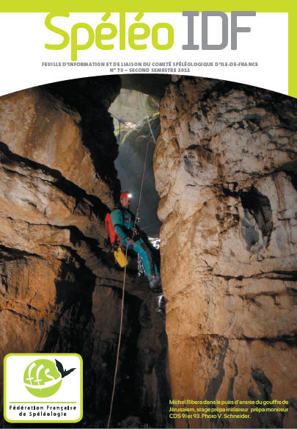

* La newsletter, envoyée de manière mensuelle par Gaël Monvoisin présente l’actualité régionale, nationale voire internationale : calendriers des stages et autres événements …

* Des listes de diffusion ont été créées.

* Le site Internet www. cosif.fr a été régulièrement mis à jour, suite à son « relooking » de 2010. | 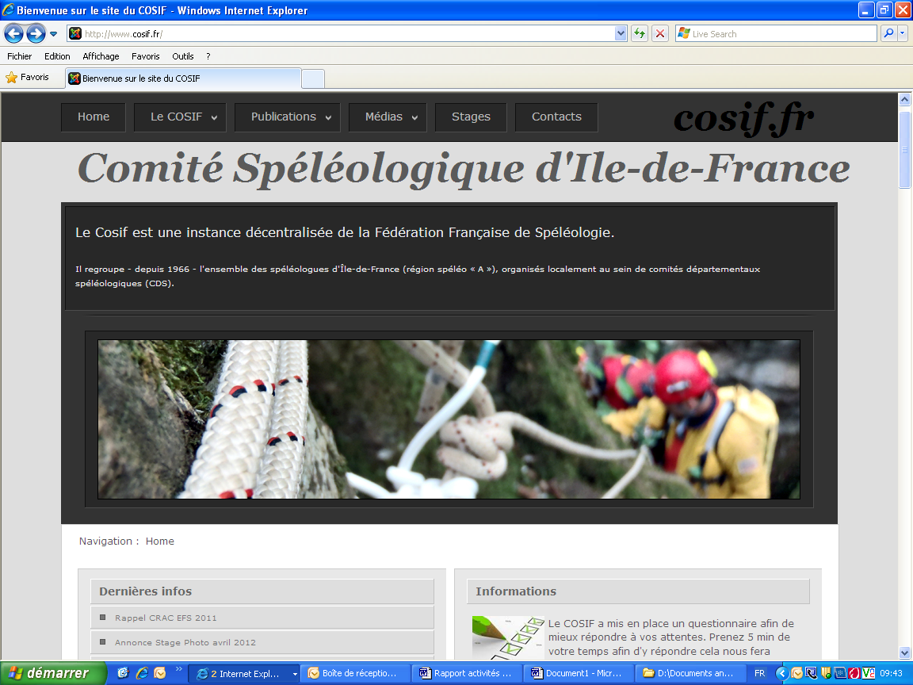

Annexes : comptes-rendus de réunions du Comité directeur (disponibles sur www.cosif.fr)

* Le 2 mars 2011 :

1. Bilan des activités des commissions 2010 et budget prévisionnel 2011

- SSF - Fabien Fécheroulle :

Ont été transmis :
- le bilan des activités 2010. Jean-Paul Couturier a diffusé le compte-rendu du stage FTS 2010
- le budget prévisionnel pour les stages FTS de mars 2011
- le plan d’actions 2011

- EFS – Franck Humbert :

Ont été transmis :

Bilan 2010 :
- le stage prévu n’a pu avoir lieu compte tenu de la disponibilité des cadres. La réunion de cadres d’Ile-de-France aura lieu en 2011 ;
- les membres de la commission EFS sont contributeurs de l’action relative au développement du didacticiel vidéo. Ce projet a été présenté lors des journées d’études, y a été accueilli avec grand intérêt, et a été ainsi validé. Les premières réalisations auront lieu en 2011 ;
- Franck a rappelé le rôle de Gaël Monvoisin dans la consolidation du calendrier des formations proposées par l’Ile-de-France et la diffusion de cette information aux fédérés.

Plan d’actions 2011 :
- former/fédérer les cadres : sont prévus un stage préparation initiateur/perfectionnement/découverte ainsi qu’une rencontre de cadres sur la base d’un thème technique
- accueillir les pratiquants : stage découverte
- fidéliser les pratiquants : stage perfectionnement
- didacticiel : besoin de matériel

Les Journées d’études auront lieu en IDF en novembre 2011 à Issy les Moulineaux.

- Audiovisuelle - Arnaud Garlan a transmis les documents :

Notamment :
- en 2010, la commission a collaboré avec la commission EFS pour le développement du projet de didacticiel vidéo ;
- pour 2011, sont prévus un stage vidéo lors du 2e semestre et éventuellement un stage photo.

- Plongée – Philippe Brunet :

Ont été transmis :

Bilan d’activité 2010 :
- 2 stages initiation (2*6 stagiaires)
- 1 stage perfectionnement (4 stagiaires)
- achat de fil d’ariane
- réunions sur la plongée souterraine auxquelles Philippe Brunet et Philippe Imbert ont participé (notamment le conseil technique de la commission nationale)
- travail sur les techniques de plongée au mélange et sur les brevets, avec la FFESM

Plan d’actions 2011 :
- stage perfectionnement 2-6 juin couplé à un stage mélange oxygène (a priori, ce dernier ne sera pas financé par le budget IDF)
- stages initiation 14-15 mai et 3-4 octobre
- stage perfectionnement au Liban les 18-23 septembre dans le cadre de la rencontre internationale

2. Les remboursements

- Pour les Grands Electeurs à l’AG nationale, le versement de la FFS arrivé fin 2010 ne couvre que partiellement les frais de déplacement. Le comité directeur décide de compléter ce remboursement à hauteur de 90 € par personne, le reste étant éventuellement traité par abandon de frais.

- Remboursement du stage de désobstruction secours suivi par Guy Allo, à hauteur de 30% du montant de la facture hors frais de déplacement.

- Les frais de déplacements des stagiaires initiateur, moniteur, instructeur, secours ou administratif (à l'exclusion des stages de formation personnels) dont les frais de formation sont couverts par le CoSIF peuvent faire l’objet d’un abandon de frais. Un reçu est édité par le CoSIF, qui devra être transmis au service des impôts par le bénéficiaire. Le principe est identique pour les frais de déplacement supportés par les cadres du CoSIF.

- Des notes de frais sous format Excel ont été préparées par le trésorier et remises à chaque président de commission. Celles-ci devront être utilisées par tous et transmises sous format papier et sous format numérique afin de faciliter la comptabilité du CoSIF.

- Suite à la demande de plusieurs fédérés sur l’aide financière que le CoSIF pourrait apporter aux stagiaires initiateurs, le comité directeur par un vote de 1 pour, 2 abstentions et 3 contre confirme sa position de ne pas financer les formations initiateur. A ce titre, il est rappelé que les informations concernant les subventions de stages sont accessibles sur le site du CoSIF : www.cosif.fr. Cependant, toute demande pourra être étudiée par le comité directeur.

3. Préparation de l'AG (date, lieu, documents à fournir ...)

Pour l’AG 2011 :

- Date et heure : le mercredi 27 avril – 20h
- Lieu : à Paris (vérifier si elle peut avoir lieur à la Maison des Associations du 14e arrondissement)

- Pour préparer l’AG, il est demandé aux Présidents de CDS de transmettre leur bilan d’activités en amont et à chaque responsable de Commission d’établir un compte-rendu d’une dizaine de lignes sur les actions réalisées.

Pour l’AG 2012, la date du 11 février est retenue, à coupler avec la Journée Sciences et Explorations

- Questions diverses

- Question du club Abimes : il est décidé que le CoSIF participe à un tiers des frais d’assurance supportés par le club pour le stockage matériel du CoSIF dans leur local.

- L’AG du CROSIF aura lieu le 29 mars au stade Charlety

- La réunion du CNDS aura lieu le 15 mars à Paris

* Le 5 septembre 2011 :

- Mise à jour des documents administratifs à mettre en ligne sur le site Internet

- Modèle de notes de frais : Philippe Brunet a créé un modèle par commission (6). Va les renvoyer au comité directeur.
- Demande de budget prévisionnel pour les actions à financer
- Assurance : quel formulaire faire remplir par le stagiaire lorsqu’il n’est pas couvert par une assurance FFS ou un autre organisme ? Il existe un formulaire EFS à remplir par le stagiaire. Françoise Lidonne va vérifier auprès de la commission assurance de la FFS.
- Participation du CoSIF en faveur des stagiaires initiateurs : il est évoqué un engagement pour les candidats au stage initiateur.

- Subventions CNDS

Le bilan financier et le compte de résultat 2010 sont encore à fournir pour obtenir la subvention. Philippe Brunet indique qu’ils sont établis et il fournit les fichiers à Françoise Lidonne.

- Actions à mener en 2011

- Journée d’études de l’EFS à Issy les Moulineaux : quel financement par le CoSIF ?

Fabien Fécheroulle précise que l’hébergement a été trouvé. Il reste encore une interrogation quant à la location des salles, le club Abimes devant effectuer une demande auprès de la mairie, ce qui allègerait le budget. En tout, le budget de l’opération s’élève 7 200 euros y compris la location des salles. Il manquerait environ 400 à 700 euros pour boucler le budget. Le CoSIF prendrait-il en charge la location de salles ?

Jean-Paul Couturier souligne que l’apéritif serait pris en charge par le CDS92 et qu’Abimes mettrait à disposition des « bras ».

Philippe Brunet indique qu’il faudra prévoir un justificatif pour demander la participation du CoSIF, c’est-à-dire une facture précisant l’excédent du coût de la location de salles non couvert par les autres participations.

Pour Françoise Lidonne, l’opération s’inscrit dans l’action « rencontre de cadres ».

- Stages de la Toussaint

. La question de prévoir un coût plus faible pour les stagiaires IDF est posée :
Fabien Fécheroulle rappelle que pour l’instant, c’est le prix habituel qui s’applique (65 euros, tarif fédéral). Pour les initiateurs (4 pour l’instant), c’est prix traditionnel puis ils feront leur demande auprès du CoSIF, qui les remboursera en fonction de l’attestation (30%).
. Et pour les autres participants IDF hors initiateur (yc plongée) ? Une discussion s’engage sur le montant à budgéter. Le Comité directeur approuve une participation de 15% sur la base d’une attestation à transmettre au trésorier, détaillant les parts financées par le CDS, le Club et le COSIF.
. Pour le financement des stages « initiateur » de Sylvain Cretin et Christian Delaire ? Le dédommagement sera réalisé à hauteur de ce qui était prévu.

- Projet vidéo

Franck Humbert rappelle qu’en 2011, le projet a bénéficié de dotations de Cévennes Evasion (combinaisons), de Petzl (grande gamme de matériel), de l’EFS (cordes). Quant au budget, il manque le financement des longes.
Cet été, a eu lieu le tournage d’une descente sur corde. Le montage est en cours de réalisation.
Pour 2012, Petzl met à dispo sa tour. Un we est donc à organiser à Grenoble. Il faut décider ce qui peut être filmé sur ce lieu. Le montant de dépenses liées aux moyens vidéo est à chiffrer.

- Stage perfectionnement plongée

Philippe Brunet indique que cette année, il n’y a pas eu de stage au niveau national. En conséquence, en 2011, il envisage de basculer le stage « perf » au niveau national. Il n’y en aura donc pas au niveau CoSIF, mais les stages « initiation » compenseront.

- Expédition en Indonésie en octobre 2011 (3 semaines) agréée par la FFS : le CoSIF peut-il financer cette expédition ? Le budget s’élève à 9 800 euros. Les organisateurs envisagent que le CoSIF finance 500 euros. La FFS finance sous réserve que l’équipe fournisse un compte-rendu.

Jean-Paul Couturier y est favorable, ce qui permettrait d’« ouvrir une porte », d’autant que le projet est financé par la Fédération. Il faut cependant définir une règle.

Françoise Lidonne propose de demander une présentation aux journées « sciences et explorations ».

Franck Humbert souligne que cette opération serait un « faire valoir pour le CoSIF » et favoriserait sa communication.

>> Règles définies par le CoSIF : l’expédition doit être parrainée par la CREI (hors France), un rapport d’expédition doit être fourni, l’équipe doit participer à la journée « sciences et explorations », rédiger un article pour la Lettre « Spéléo IDF ». Il est décidé d’accorder 100 euros par personne fédérée IDF, limité à 500 euros par expédition, comme la CREI en fonction du pays retenu (Europe/hors Europe).

>> Pour Expédition Indonésie : le Comité directeur accorde 400 euros, compte tenu de la communication tardive du dossier.

- Gestion des cavités artificielles en Ile de France et gestion des carrières sous Paris

Pour Philippe Brunet, « l’IGC bloque tout ».
Jean-Paul Couturier demande quels sont leviers que le CoSIF pourrait utiliser. Les Maires ? (Chaville, Paris, Meudon…)
Il est évoqué de contacter Thomas Lecoq pour envisager un groupe de travail. Gaël Monvoisin, dans son message mail préparatoire au comité directeur évoque le nom de François Chaut.

- Journée « Sciences et Explorations » et AG

Deux dates possibles : 4 ou 11 février. Eric va vérifier les disponibilités.
Lieu : Eric Muckenrhirn propose la maison des comités départementaux de Mennecy (91).
Nombre de personnes : autour de 100 personnes.
Logistique :
- vérifier l’heure de fermeture, pour que le personnel soit présent.
- vérifier que les projections soient possibles. Le matériel de projection est à prévoir.
- prévoir un lieu d’exposition photos dans cette salle
Philippe Brunet rappelle que si l’AG a lieu en février, ceci signifie que budgets doivent être donnés en décembre 2011.

- AGN, vote du CR de l’AGN par les GE’s

Le vote électronique du compte-rendu de l’AGN est en cours. Est soulevé le problème de l’anonymat du vote et le fait que les GE’s n’ayant pas assisté à l’AGN peuvent se prononcer sur CR AGN.

Philippe Brunet et Jean-Paul Couturier étaient les seuls GE’s présents d’IDF.

- Répartition des tâches

La salle pour Journée Sciences et Explo : Eric Muckenhirn
Réunion carrières : éventuellement Nicolas Delâtre
Mise en ligne des documents administratifs : Yoann Quéret
Assurance : Françoise Lidonne contacte commission assurance EFS

- Calendrier des prochaines réunions

A organiser : une réunion avec présidents de CDS et les Présidents de Commission.

* Le 9 novembre 2011 :

- Bilan des commissions pour l’année 2011

Pour la commission audiovisuelle :
- numérisation des films et mise en ligne des films
- didacticiels techniques en collaboration avec la commission enseignement
- réunion avec la commission audiovisuelle nationale
- deux stages photo (l’un en collaboration avec le CDS91, l’autre avec le CDS94 – 5 participants)
- stage vidéo (6 participants)
- parution du bulletin de la commission

Pour la commission secours :
- stage de formation technique au secours (2 week-ends : l’un en falaise, l’autre en cavité)

Pour la commission plongée :
- 2 stages initiation (l’un avec 12 stagiaires, l’autre avec 3 stagiaires)
- stage perfectionnement en Nouvelle Calédonie (9 participants)
- participation aux journées d’étude EFS
- participation aux journées d’étude à Lyon (2 ou 3 participants)

Pour la commission EFS :
- stage technique encadrement en falaise (8 personnes)
- stage découverte (8 stagiaires), de perfectionnement (7 stagiaires) et d’initiateur (6 stagiaires) du 22 au 29 octobre à Montrond le Château
Ce stage a été d’un bon niveau. Le nombre d’encadrants était un peu juste. Il y a eu 4 nouveaux initiateurs dont 3 d’Ile de France (Gaëlle, Yoann, Stéphane). Une topographie a été réalisée au cours du stage pour le CDS25.
Une dépense totale d’environ 8 600 €.
- journées d’études à Issy-les-Moulineaux : journées très positives avec la présence d’une cinquantaine de personnes. Lieu très accueillant, à retenir.

A ce jour, aucun document écrit n’a été fourni au comité directeur du CoSIF. Les bilans financiers de chacune de ces actions doivent être encore réalisés par les commissions. Le tout sera à fournir pour la fin décembre 2011.

- Actions prévisionnelles pour 2012

Pour la commission audiovisuelle :
- suite de la réalisation des didacticiels techniques en collaboration avec la commission enseignement
- trois stages photo (l’un en collaboration avec le CDS91 en Lozère, l’autre avec le CDS94 – lieu à déterminer, la troisième pour de la photographie relief)
- stage vidéo (en 2 parties)
- rencontre avec la commission audiovisuelle nationale

Pour la commission secours :
- stage de formation technique au secours (2 week-ends : l’un en falaise au Puiselet les 10 et 11 mars, l’autre en cavité à la Combe aux prêtres les 24 et 25 mars)
- journée ‘transmission en secours’ le 4 février au spéléodrome à Rosny
- rencontre avec le SSF national (réunion de la direction technique nationale)

Pour la commission plongée :
- stage initiation en juin
- stage initiation en octobre
- stage perfectionnement en Ardèche au mois de mai
- stage fédéral
- congrès UIS pour 2013

Pour la commission EFS :
Un correspondant sera à trouver.
- stage perfectionnement en cavités profondes à la PSM
- en liaison avec la commission audiovisuelle, 2 week-ends de tournage pour la réalisation des didacticiels
- réunion de la commission nationale à Grenoble et test de matériel avec la tour de Petzl

A ce jour, seule la commission audiovisuelle a fourni son projet et le budget prévisionnel. Les autres commissions auront à les fournir rapidement (indispensables pour établir le budget prévisionnel 2012).

- Les journées d’études de l’EFS

Ces journées sont prévues les 19 et 20 novembre 2011 à Issy-les-Moulineaux. L’organisation est bien en place (principalement par le CDS92), les inscriptions sont toujours possibles auprès de la FFS.
Le CoSIF prendra, si besoin, à sa charge les frais de réservation de salle. Une facture devra être établie au nom du CoSIF.

- Le salon des sports

Ce même week-end (19 et 20 novembre) se déroule le salon des sports extrêmes à la porte de Versailles. La FFS y aura un stand. Thomas Lecoq présente le projet qu’il a élaboré pour l’animation et démonstration de l’activité (parcours, tyrolienne …). Quelques spéléos de la région y seront présents pour l’installation et l’encadrement. Un bilan sera à tirer sur ces journées (à voir avec Thomas).

- L’assemblée générale et la journée ‘science et exploration’

L’AG est prévue le 11 février à Mennecy (91) le matin.
L’après-midi, des exposés et débats seront présentés. Chaque CDS informe ses fédérés et nous communique le nom des présentateurs et le titre de l’exposé.
En soirée, des projections seront organisées. La commission audiovisuelle prendra en charge la préparation de la soirée.
Cette salle peut accueillir 150 personnes où il y aura sono, projecteur, micro.

- Demande de subvention pour la finalisation du projet ‘Femmes spéléologues’

Didier Kalama (président du Spéléo-Club de Chilly-Mazarin) nous a fait parvenir une demande de subventionnement pour finaliser son film.
Un vote positif (1 voix contre) accorde une subvention de 400 € pour ce projet. Des droits non exclusifs de l’utilisation du film pour le CoSIF, sans commercialisation, seront demandés.

****************************

Annexe 2 : compte de résultat 2011

DEPENSES |  |  |  | RECETTES
 |  | 2011 | 2010 |  |  |  | 2011 | 2010
Structure |  |  |  | Structure
 | Fonctionnement | 335,87 | 285,42 |  | Dividende SICAV |  | 134,64 | 111,09
 | AGN | 330,55 | 1 769,16 |  | AGN |  | 201,47 | 556,00
 | AG COSIF | 78,33 | 88,66 |  | FFS |  | 2 465,50 | 2 323,45
 |  |  |  |  | CNDS |  | 5 000,00 | 4 500,00
 |  |  |  |  | FAAL |  | 0,00
Commissions |  |  |  | Commissions
 | Plongée | 12 011,62 | 4 391,68 |  | Plongée |  | 9 860,07 | 3 136,00
 | Vidéo | 358,60 | 504,90 |  | Vidéo |  | 142,00 | 0,00
 | EFS | 10 869,50 | 0,00 |  | EFS |  | 8 951,75 | 0,00
 | SSF | 2 799,07 | 2 746,09 |  | SSF |  | 1 127,00 | 803,15
 | Scientifique | 200,23 | 466,30 |  | Scientifique |  | 225,00 | 480,00
 | Canyon | 0,00 |  |  | Canyon |  | 0,00 | 0,00
 | Aide Stage (SSF) |  | 860,90
Opérations |  |  |  | Opérations
 | Communication | 0,00 |  |  | Communication |  | 0,00
 | Expéditions | 400,00 |  |  | Expéditions |  | 0,00
 |  |  |  |  | abandon frais |  |  | 3 035,49
Total I |  | 27 383,77 | 11 113,11 | Total I |  |  | 28 107,43 | 14 945,18
Provisions à effectuer |  |  |  | Reprise de provisions
Film didacticiel |  |  |  | formation
formation initiateur moniteur |  |  | 1 600,00 | achat fil co plongée |  |  |  | 419,21
expédition type SULAWESI |  | 750,00
Total II |  | 28 133,77 | 12 713,11 | Total II |  |  | 28 107,43 | 15 364,39
Résultat exercice 2011 |  | -26,34 | 2 651,28
Total III |  | 28 107,43 | 15 364,39 | Total III |  |  | 28 107,43 | 15 364,39
 |  | 31/12/11 | 31/12/10 |  |  |  | 01/01/11 | 1/01/10
SICAV |  | 6 947,00 | 7 086,94 | SICAV |  |  | 7 086,94 | 7 159,81
Solde bancaire COSIF |  | 24 261,91 | 22 877,30 | Solde bancaire COSIF |  |  | 24 148,29 | 19 627,43
provision expé |  | 750,00
Solde bancaire EFS |  | 1 304,74 | 1 304,74 | Solde bancaire EFS |  |  | 1 304,74 | 1 304,74
Solde bancaire Plongée |  | 344,67 | 344,67 | Solde bancaire Plongée |  |  | 344,67 | 703,90
Total bancaire fin 2011 |  | 33 608,32 | 31 613,65 | Total bancaire début 2011 |  |  | 32 884,64 | 28 795,88

Annexe 3 : rapport des vérificateurs aux comptes 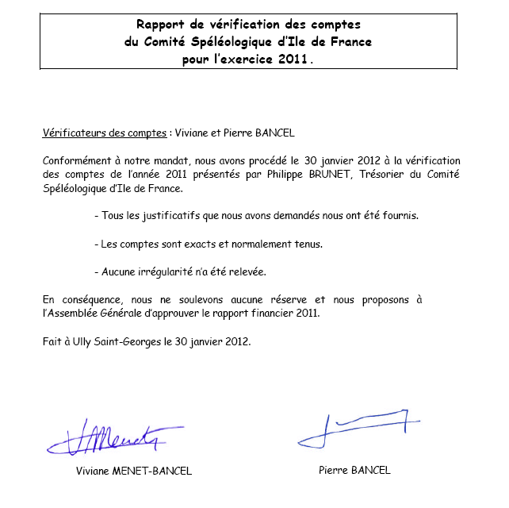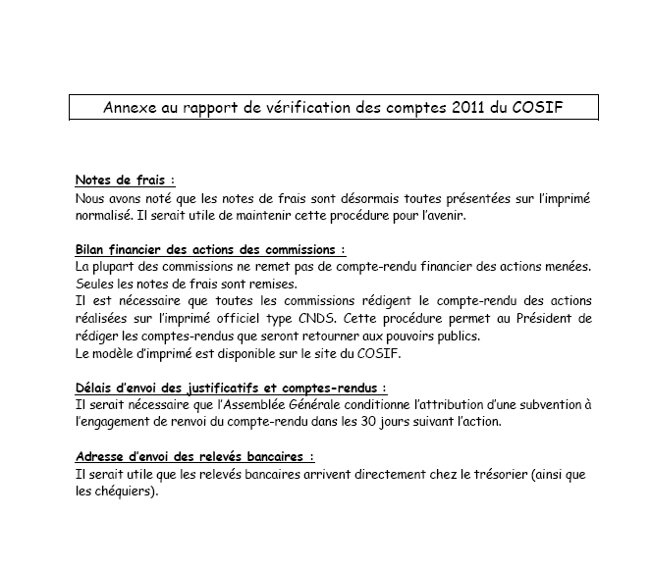
Annexe 4 : budget prévisionnel 2012

DEPENSES |  |  |  | RECETTES
 |  | 2011 | 2012 |  |  | 2011 | 2012
Structure |  |  |  | Structure
 | Fonctionnement | 335,87 | 400,00 |  | Dividende SICAV | 134,64 | 140,00
 | AGN | 330,55 | 1000,00 |  | AGN | 201,47 | 400,00
 | AG COSIF | 78,33 | 50,00 |  | FFS | 2465,50 | 2400,00
 |  |  |  |  | CNDS | 5000,00 | 5000,00
 |  |  |  |  | FAAL | 0,00 | 300,00
Commissions |  |  |  | Commissions
 | Plongée | 12011,62 | 3500,00 |  | Plongée | 9860,07 | 2000,00
 | Vidéo | 358,60 | 1000,00 |  | Vidéo | 142,00 | 660,00
 | EFS | 10869,50 | 2950,00 |  | EFS | 8951,75 | 1500,00
 | SSF | 2799,07 | 3550,00 |  | SSF | 1127,00 | 1200,00
 | Scientifique (journée) | 200,23 | 1000,00 |  | Scientifique | 225,00 | 500,00
 | Canyon | 0,00 | 300,00 |  | Canyon | 0,00 | 150,00
Opérations |  |  |  | Opérations
 | Communication | 0,00 |  |  | Communication | 0,00 | 0,00
 | Expéditions | 400,00 | 750,00 |  | Expéditions | 0,00 | 0,00
 | aide initiateur |  | 500,00
Total I |  | 27383,77 | 15000,00 | Total I |  | 28107,43 | 14250,00
Provisions à effectuer |  |  |  | Reprise de provisions
Film didacticiel |  |  |  | formation |  |  | 750
formation initiateur moniteur |  |  |  | achat fil co plongée
expédition type SULAWESI |  | 750,00
Total II |  | 28133,77 | 15000,00 | Total II |  | 28107,43 | 15000,00
Résultat exercice 2011 |  | -26,34 | 0,00
Total III |  | 28107,43 | 15000,00 | Total III |  | 28107,43 | 15000,00
 |  | 31/12/11 | 31/12/12 |  |  | 01/01/11 | 1/01/12
SICAV |  | 6 947,00 |  | SICAV |  | 7086,94
Solde bancaire COSIF |  | 24261,91 |  | Solde bancaire COSIF |  | 24148,29
provision expé |  | 750,00
Solde bancaire EFS |  | 1304,74 |  | Solde bancaire EFS |  | 1304,74
Solde bancaire Plongée |  | 344,67 |  | Solde bancaire Plongée |  | 344,67
Total bancaire fin 2011 |  | 33608,32 |  | Total bancaire début 2011 |  | 32884,64

